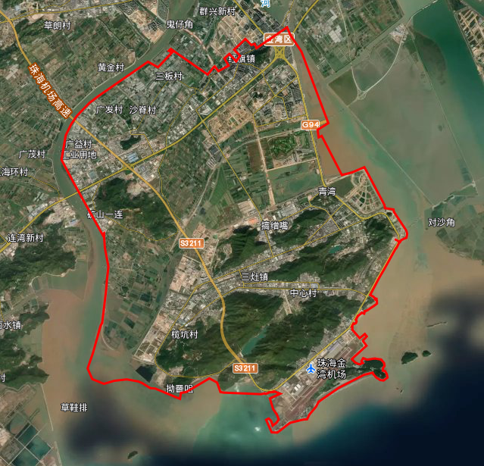
图1 正射影像数据获取范围示意图
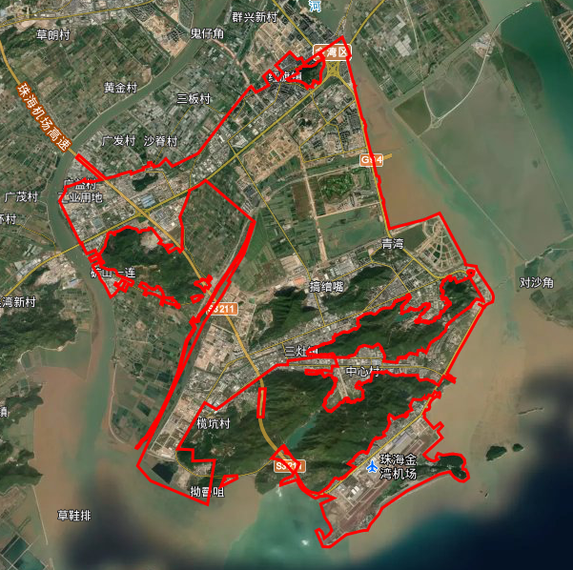
图2 点云及倾斜影像数据获取范围示意图
图3 金湾建成区范围示意图
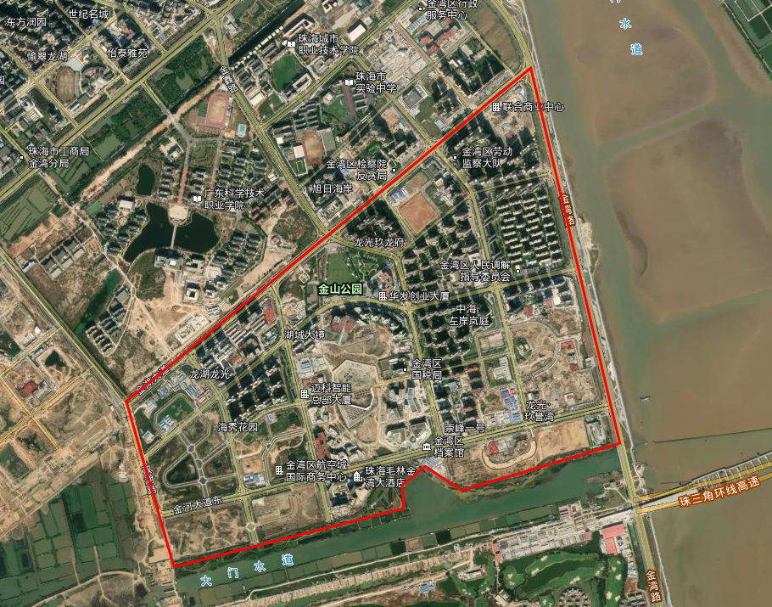
图4 航空新城范围示意图
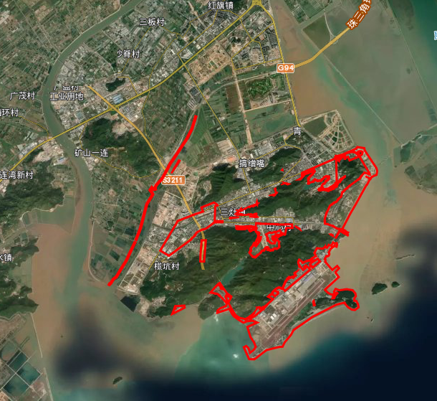
图5 基于三维模型的地形要素采集、调绘及整饰协作服务范围示意图

